**目 录**

1.同和220千伏变电站工程主变压器系统设备安装单位工程数码照片 1

2.同和220千伏变电站工程主控及直流系统设备安装单位工程数码照片 4

3.同和220千伏变电站工程10千伏配电装置安装单位工程数码照片 4

4.同和220千伏变电站工程220千伏封闭式组合电器安装单位工程数码照片 5

5.同和220千伏变电站工程10千伏及站用配电装置安装单位工程数码照片 6

6.同和220千伏变电站工程全站电缆施工安装单位工程数码照片 7

7.同和220千伏变电站工程全站构支架安装数码照片 9

8.同和220千伏变电站工程安全管理数码照片 10

9.同和220千伏变电站工程见证取样 11

10.同和220千伏变电站工程设备到货验收 13

11.同和220千伏变电站工程试块制作 14

12.同和220千伏变电站工程地基验槽 15

13.同和220千伏变电站工程防水工程 16

14.同和220千伏变电站工程钢筋工程 17

15.同和220千伏变电站工程混凝土工程 18

16.同和220千伏变电站工程基础拆模 19

17.同和220千伏变电站工程接地装置 20

18.同和220千伏变电站工程墙体粉刷 20

19.同和220千伏变电站工程监理初检（主要建筑物基础基本完成阶段） 21

20.同和220千伏变电站工程监理初检（土建交付安装前阶段） 21

21.同和220千伏变电站工程监理初检（投运前阶段） 22

22.同和220千伏变电站工程安全检查签证 23

23.同和220千伏变电站工程定期检查 27

24.同和220千伏变电站工程站址原貌 28

25.同和220千伏变电站工程设计交底及施工图会检 29

26.同和220千伏变电站工程中间验收（变电站工程为主要建（构）筑物基础基本完成） 30

27.同和220千伏变电站工程中间验收（土建交付安装前） 30

28.同和220千伏变电站工程中间验收（投运前阶段） 31

29.同和220千伏变电站工程质量监督活动（变电站工程为主要建（构）筑物基础基本完成） 31

30.同和220千伏变电站工程质量监督活动（土建交付安装前） 32

31.同和220千伏变电站工程质量监督活动（投运前阶段） 32

32.同和220千伏变电站工程建设项目安全委员会活动 34

33.同和220千伏变电站工程生产综合楼单位工程数码照片 34

34.同和220千伏变电站工程220kV屋外配电构筑物单位工程数码照片 39

35.同和220千伏变电站工程电缆沟单位工程数码照片 41

36.同和220千伏变电站工程电缆隧道单位工程数码照片 42

37.同和220千伏变电站工程室外给排水单位工程数码照片 42

38.同和220千伏变电站工程围墙大门单位工程数码照片 44

39.同和220千伏变电站工程站内外道路单位工程数码照片 44

40.同和220千伏变电站工程主变防火墙及构支架单位工程数码照片 45

41.同和220千伏变电站工程公司级专检数码照片 45-45

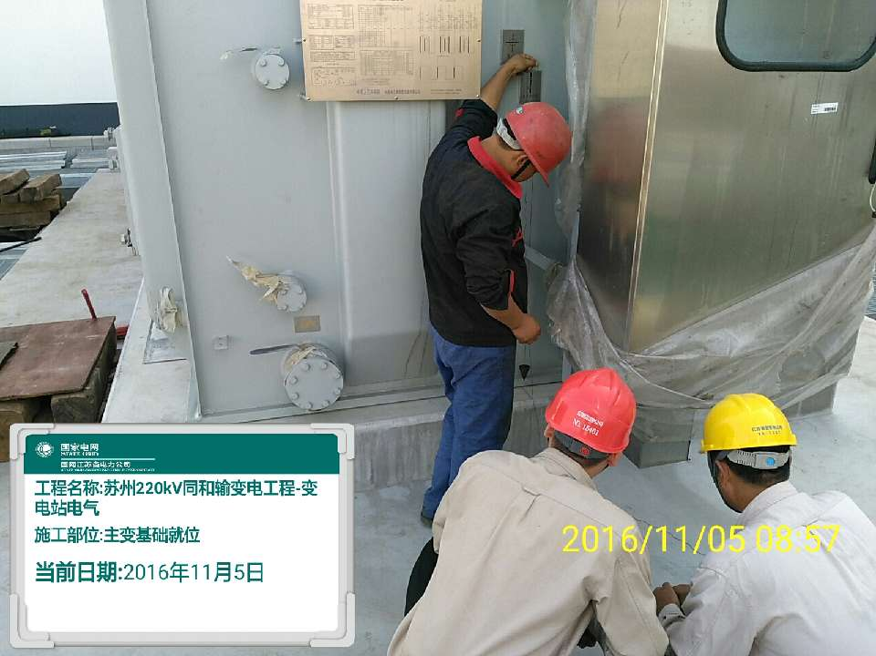

|  |  |  |
| --- | --- | --- |
| 档号：BSZCS203301-ZSDQ-1-2 | 时间：2016-11-05 | 摄影者： |
| 题名：2016年11月05日-主变就位-02 |  |  |
| 文字说明： |  |  |

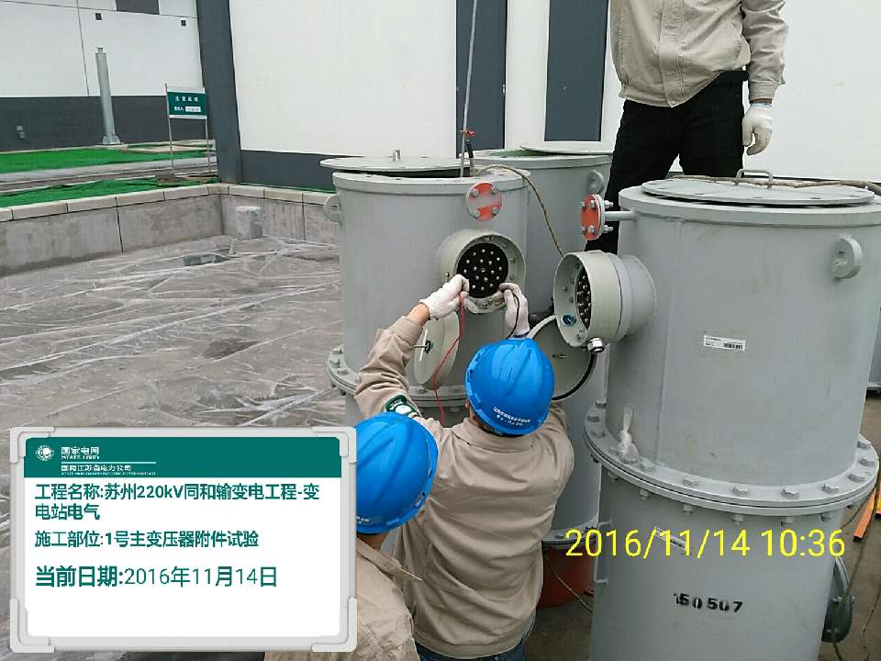

|  |  |  |
| --- | --- | --- |
| 档号：BSZCS203301-ZSDQ-1-9 | 时间：2016-11-14 | 摄影者： |
| 题名：2016年11月14日-1号主变压器附件试验-01 |  |  |
| 文字说明： |  |  |

## 第1页

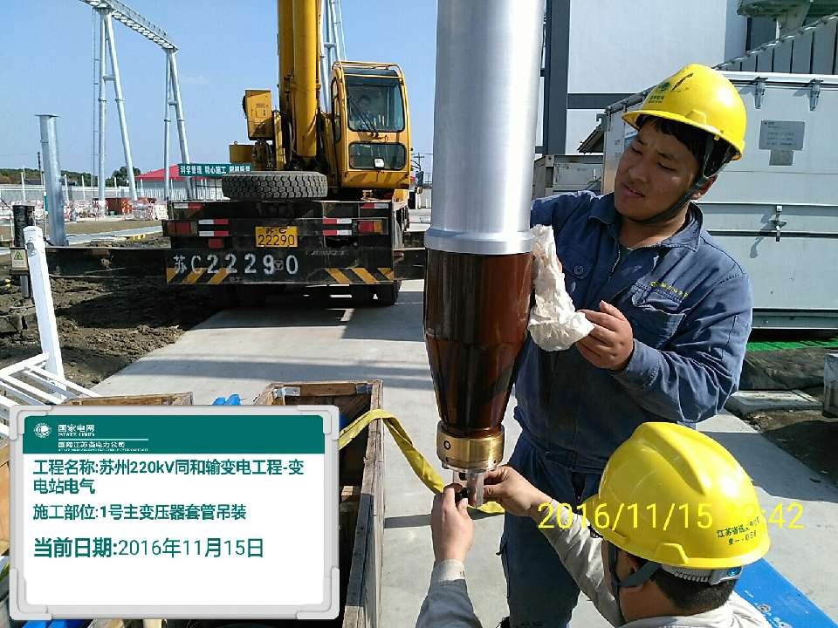

|  |  |  |
| --- | --- | --- |
| 档号：BSZCS203301-ZSDQ-1-16 | 时间：2016-11-15 | 摄影者： |
| 题名：2016年11月15日-1号主变压器套管吊装-02 |  |  |
| 文字说明： |  |  |

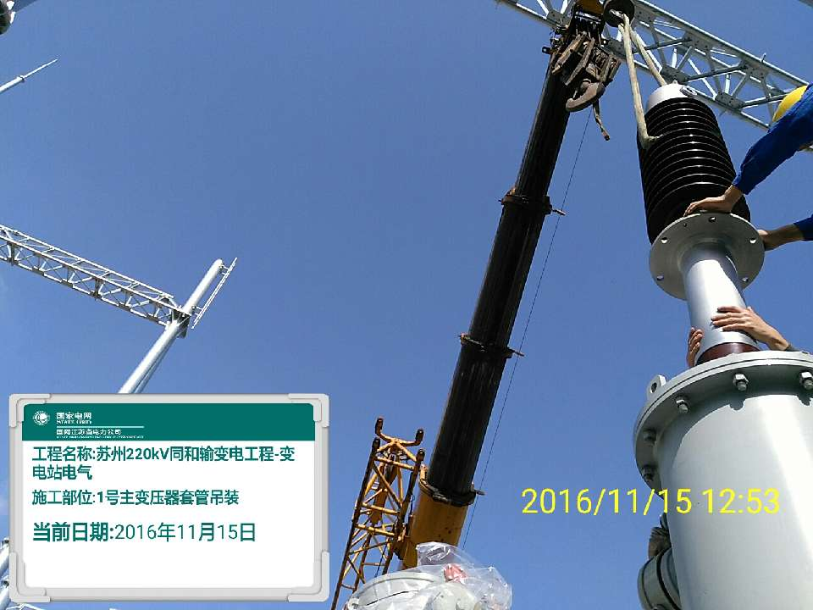

|  |  |  |
| --- | --- | --- |
| 档号：BSZCS203301-ZSDQ-1-20 | 时间：2016-11-15 | 摄影者： |
| 题名：2016年11月15日-1号主变压器套管吊装-06 |  |  |
| 文字说明： |  |  |

## 第2页

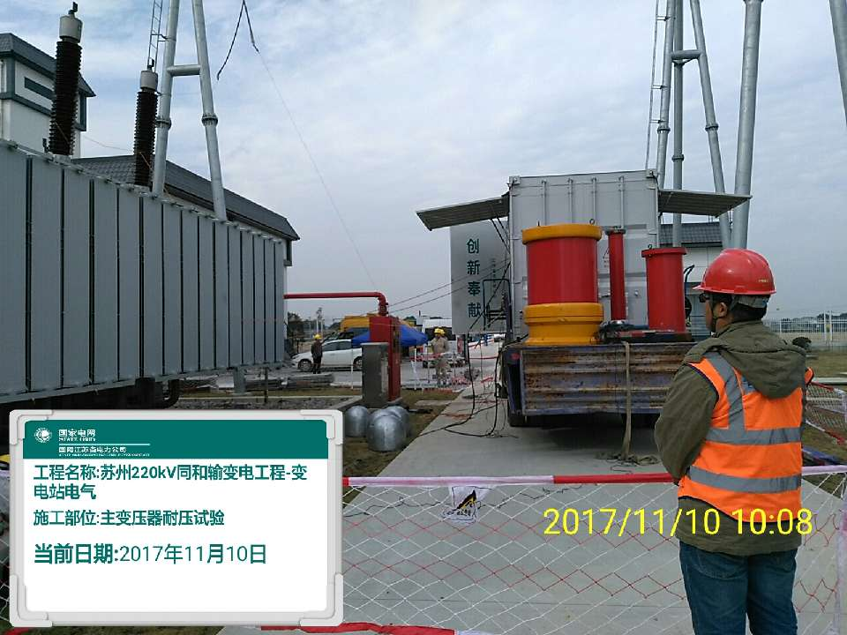

|  |  |  |
| --- | --- | --- |
| 档号：BSZCS203301-ZSDQ-1-26 | 时间：2017-11-10 | 摄影者： |
| 题名：2017年11月10日-主变压器耐压试验-01 |  |  |
| 文字说明： |  |  |

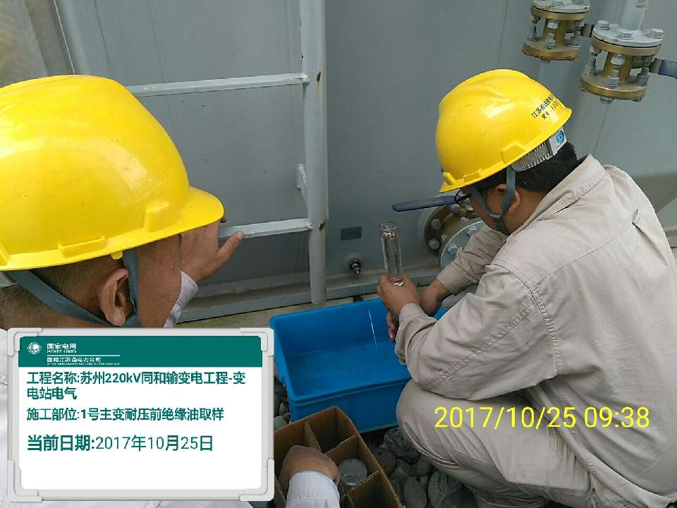

|  |  |  |
| --- | --- | --- |
| 档号：BSZCS203301-ZSDQ-1-29 | 时间：2017-12-25 | 摄影者： |
| 题名：2017年12月25日-1号主变耐压前绝缘油取样-02 |  |  |
| 文字说明： |  |  |

## 第3页

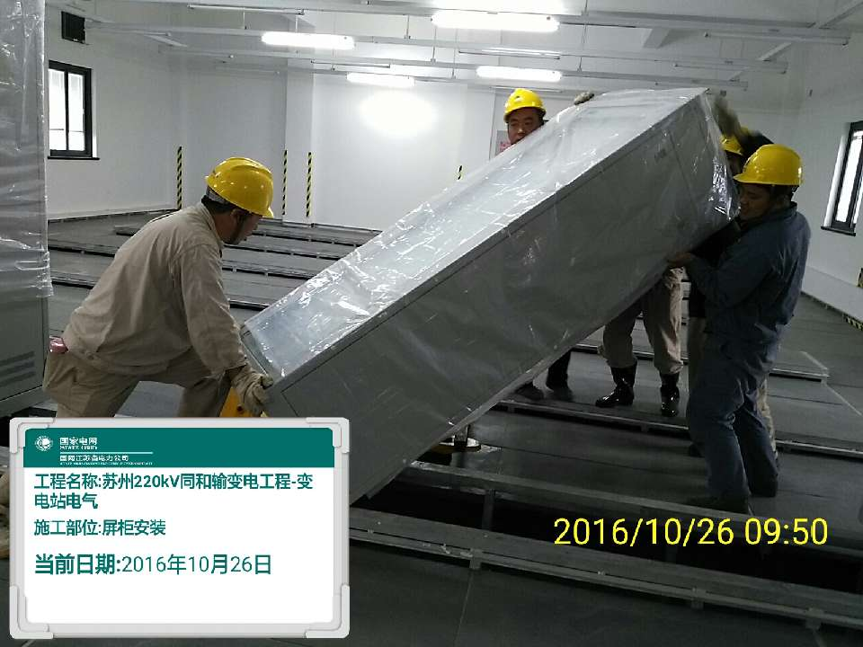

|  |  |  |
| --- | --- | --- |
| 档号：BSZCS203301-ZSDQ-2-2 | 时间：2016-10-26 | 摄影者： |
| 题名：2016年10月26日-屏柜进场-02 |  |  |
| 文字说明： |  |  |

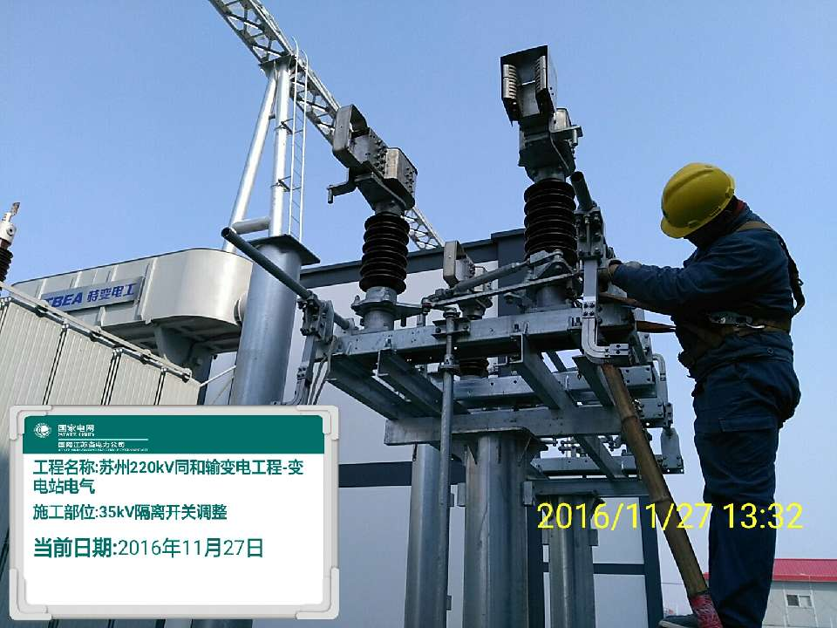

|  |  |  |
| --- | --- | --- |
| 档号：BSZCS203301-ZSDQ-3-10 | 时间：2016-11-27 | 摄影者： |
| 题名：2016年11月27日-35kV隔离开关调整-01 |  |  |
| 文字说明： |  |  |

## 第4页

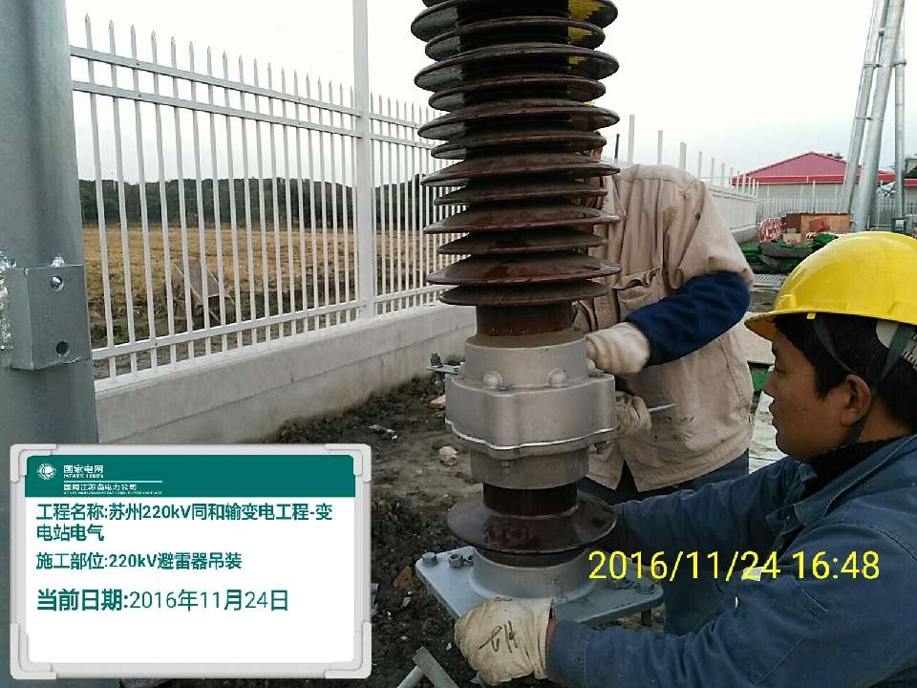

|  |  |  |
| --- | --- | --- |
| 档号：BSZCS203301-ZSDQ-4-4 | 时间：2016-11-24 | 摄影者： |
| 题名：2016年11月24日-220kV避雷器安装-01 |  |  |
| 文字说明： |  |  |

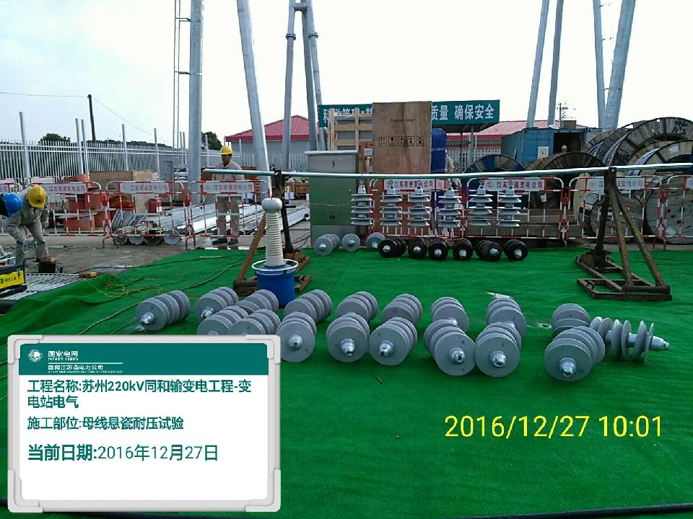

|  |  |  |
| --- | --- | --- |
| 档号：BSZCS203301-ZSDQ-4-8 | 时间：2016-12-27 | 摄影者： |
| 题名：2016年12月27日-母线悬瓷耐压试验-03 |  |  |
| 文字说明： |  |  |

## 第5页

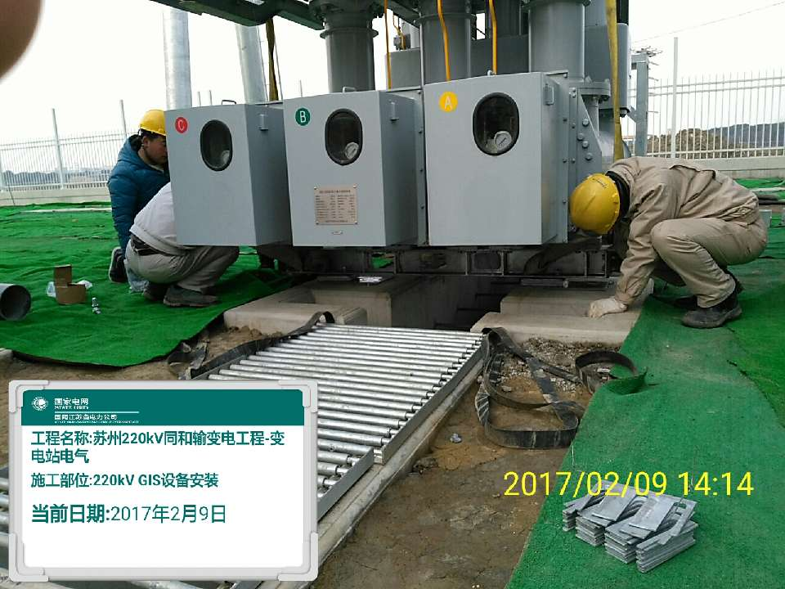

|  |  |  |
| --- | --- | --- |
| 档号：BSZCS203301-ZSDQ-4-12 | 时间：2017-02-09 | 摄影者： |
| 题名：2017年2月9日-220kV GIS设备安装-01 |  |  |
| 文字说明： |  |  |

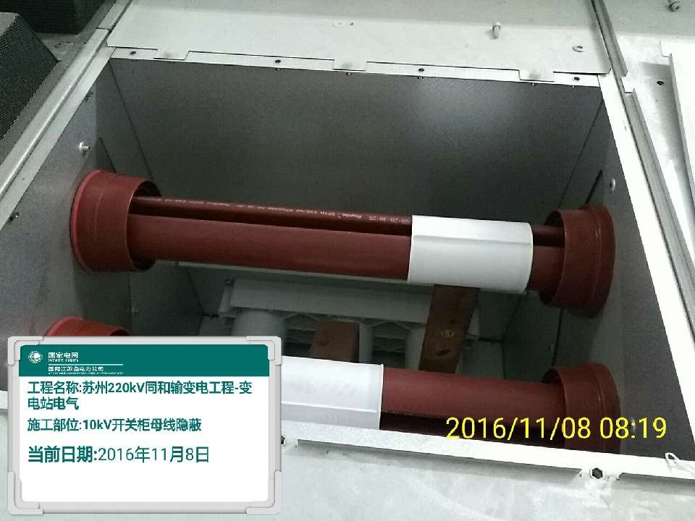

|  |  |  |
| --- | --- | --- |
| 档号：BSZCS203301-ZSDQ-6-13 | 时间：2016-11-08 | 摄影者： |
| 题名：2016年11月08日-10kV开关柜母线隐蔽-01 |  |  |
| 文字说明： |  |  |

## 第6页

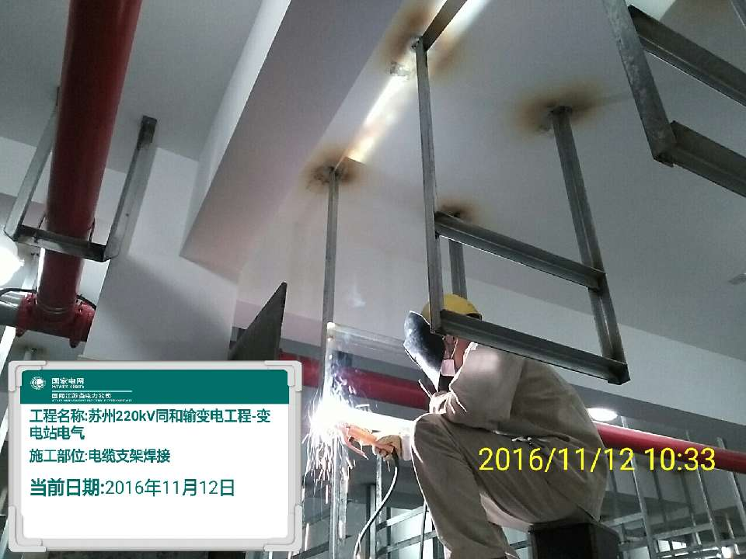

|  |  |  |
| --- | --- | --- |
| 档号：BSZCS203301-ZSDQ-8-2 | 时间：2016-11-12 | 摄影者： |
| 题名：2016年11月12日-电缆支架焊接-02 |  |  |
| 文字说明： |  |  |

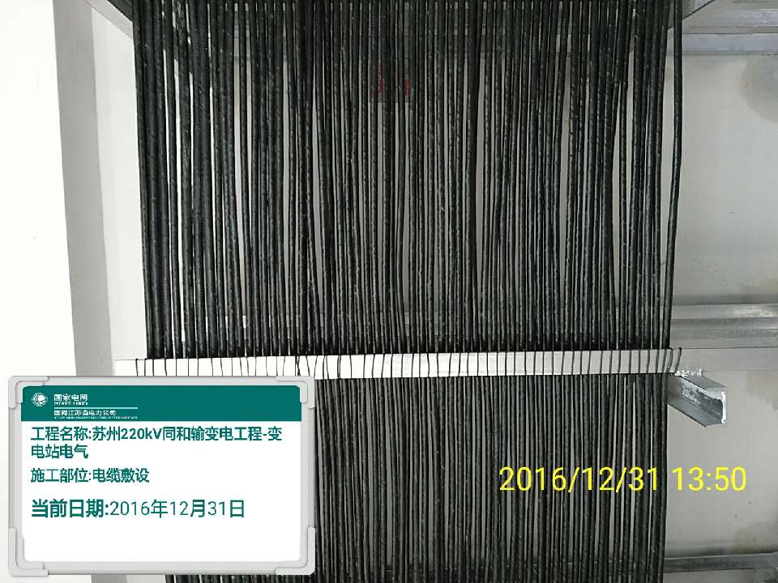

|  |  |  |
| --- | --- | --- |
| 档号：BSZCS203301-ZSDQ-8-7 | 时间：2016-12-31 | 摄影者： |
| 题名：2016年12月31日-电缆敷设-05 |  |  |
| 文字说明： |  |  |

## 第7页

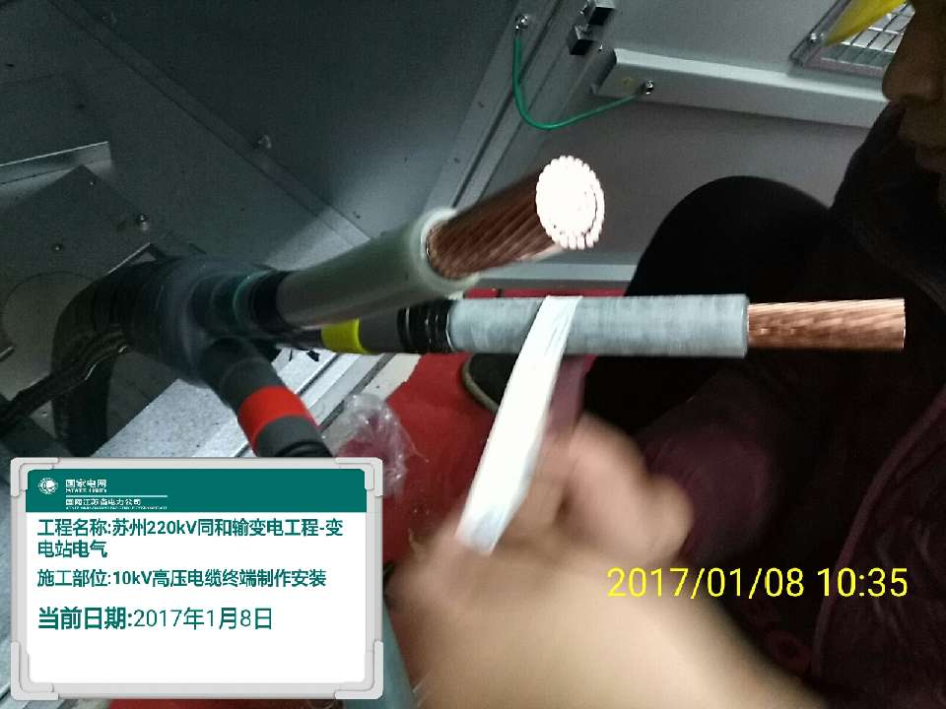

|  |  |  |
| --- | --- | --- |
| 档号：BSZCS203301-ZSDQ-8-9 | 时间：2017-01-08 | 摄影者： |
| 题名：2017年1月8日-10kV高压电缆终端制作-01 |  |  |
| 文字说明： |  |  |

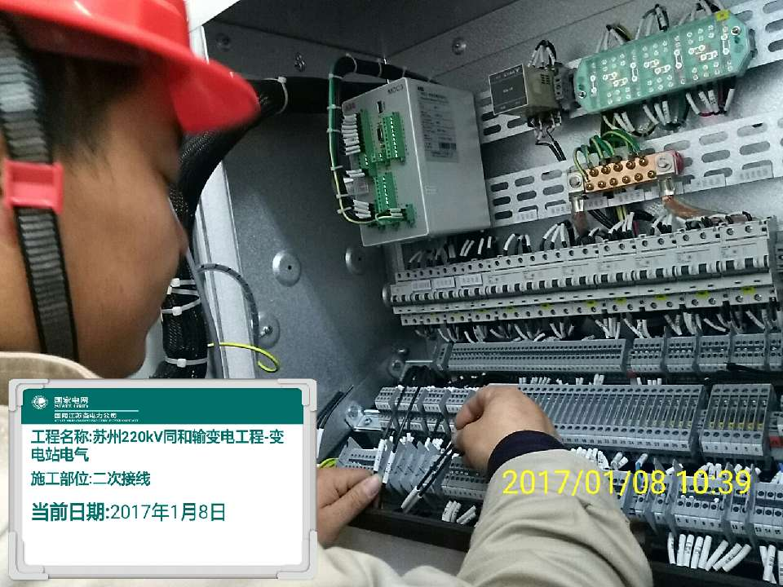

|  |  |  |
| --- | --- | --- |
| 档号：BSZCS203301-ZSDQ-8-14 | 时间：2017-01-08 | 摄影者： |
| 题名：2017年1月8日-二次接线-01 |  |  |
| 文字说明： |  |  |

## 第8页

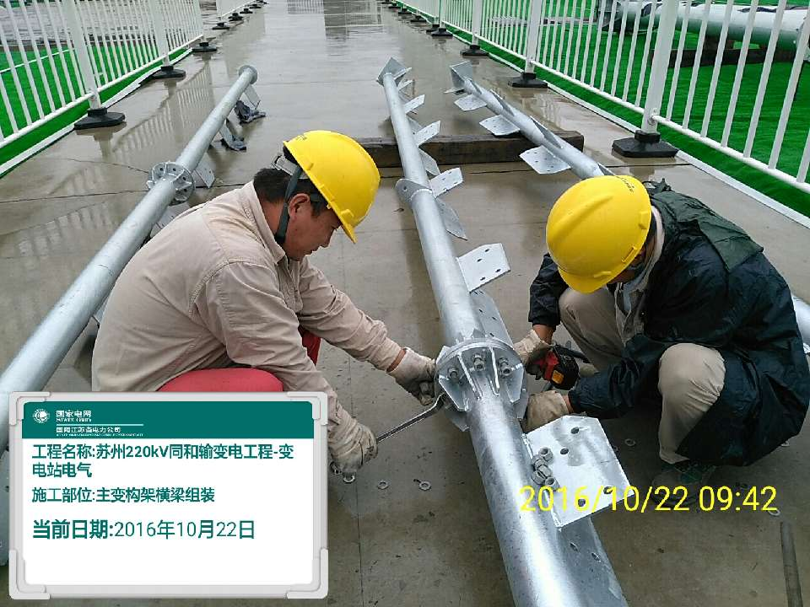

|  |  |  |
| --- | --- | --- |
| 档号：BSZCS203301-ZSDQ-9-1 | 时间：2016-10-22 | 摄影者： |
| 题名：2016年10月22日-主变构架横梁组装 |  |  |
| 文字说明： |  |  |

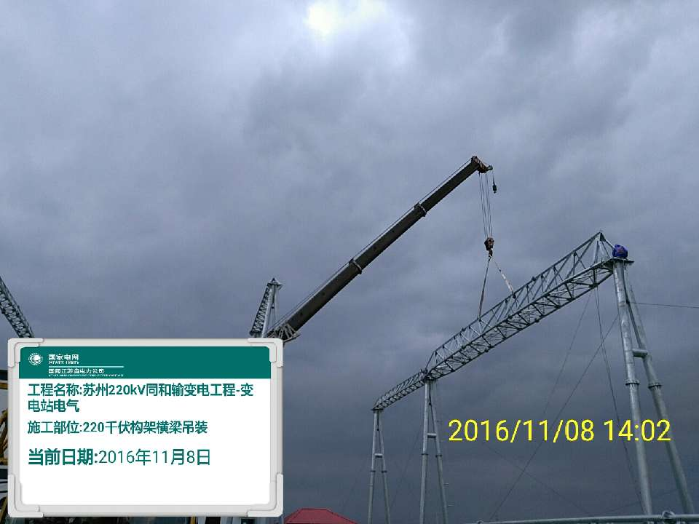

|  |  |  |
| --- | --- | --- |
| 档号：BSZCS203301-ZSDQ-9-13 | 时间：2016-11-08 | 摄影者： |
| 题名：2016年11月08日-220kV构架横梁吊装-01 |  |  |
| 文字说明： |  |  |

## 第9页

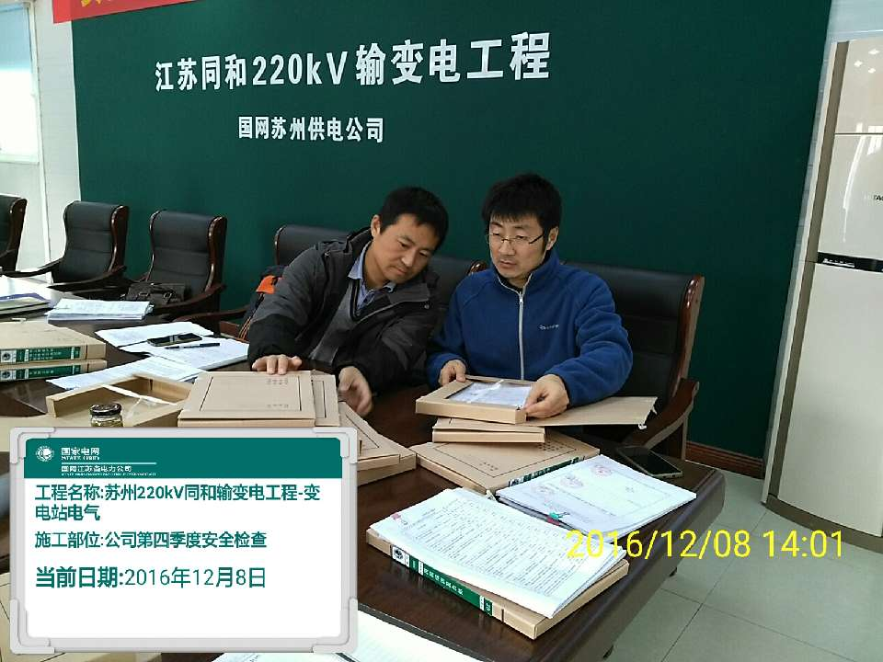

|  |  |  |
| --- | --- | --- |
| 档号：BSZCS203301-ZSDQ-10-1 | 时间：2016-12-08 | 摄影者： |
| 题名：2016年12月8日-公司2016年第四季度安全检查 |  |  |
| 文字说明： |  |  |

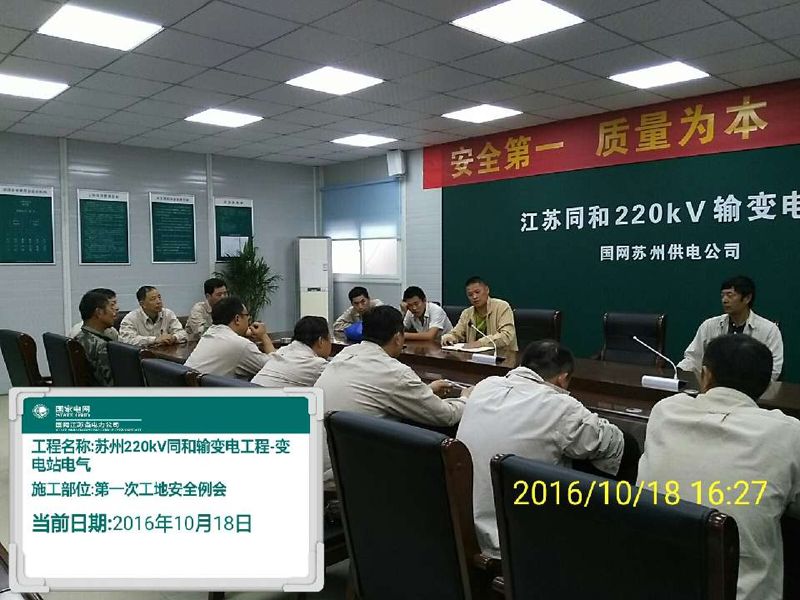

|  |  |  |
| --- | --- | --- |
| 档号：BSZCS203301-ZSDQ-10-3 | 时间：2016-10-18 | 摄影者： |
| 题名：2016年10月18日-第一次工地安全例会-01 |  |  |
| 文字说明： |  |  |

## 第10页

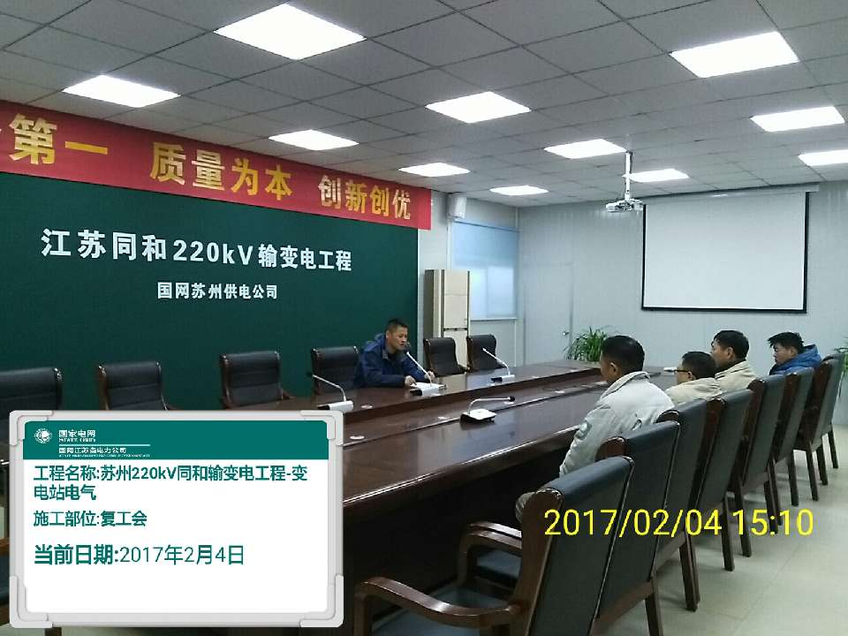

|  |  |  |
| --- | --- | --- |
| 档号：BSZCS203301-ZSDQ-10-9 | 时间：2017-02-04 | 摄影者： |
| 题名：2017年2月4日-复工会-03 |  |  |
| 文字说明： |  |  |

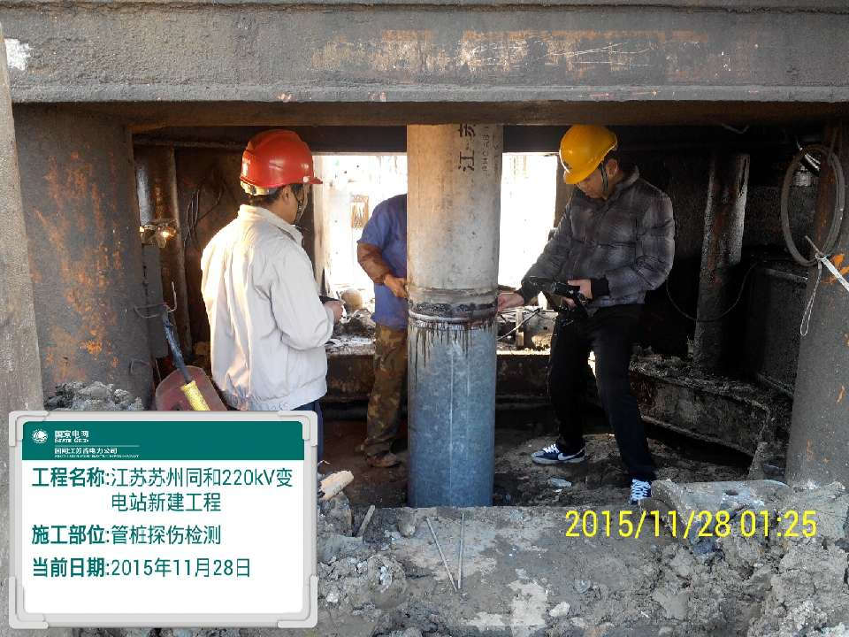

|  |  |  |
| --- | --- | --- |
| 档号：BSZCS203301-ZSJL-1-1 | 时间：2015-11-28 | 摄影者： |
| 题名：同和220千伏变电站工程管桩探伤检测 |  |  |
| 文字说明： |  |  |

## 第11页

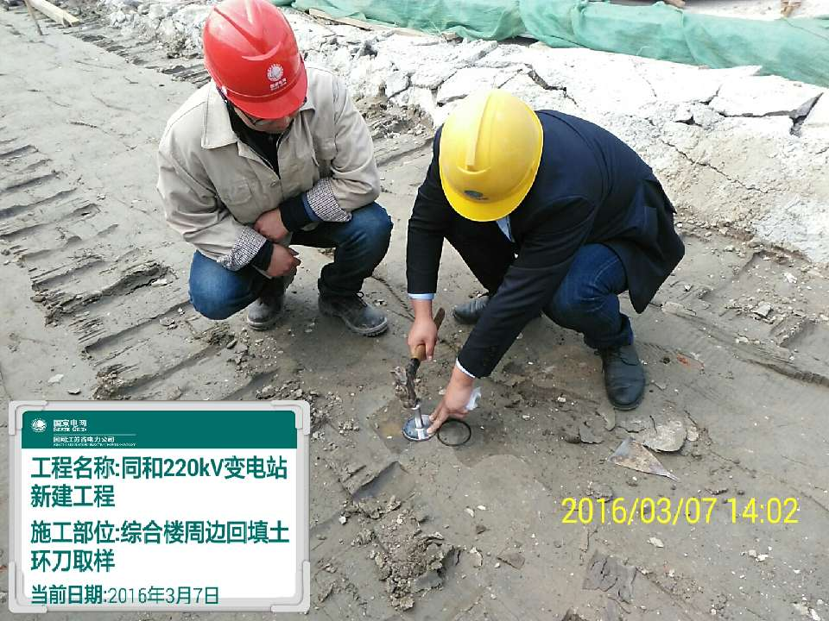

|  |  |  |
| --- | --- | --- |
| 档号：BSZCS203301-ZSJL-1-6 | 时间：2016-03-07 | 摄影者： |
| 题名：综合楼周边回填土环刀取样1 |  |  |
| 文字说明： |  |  |

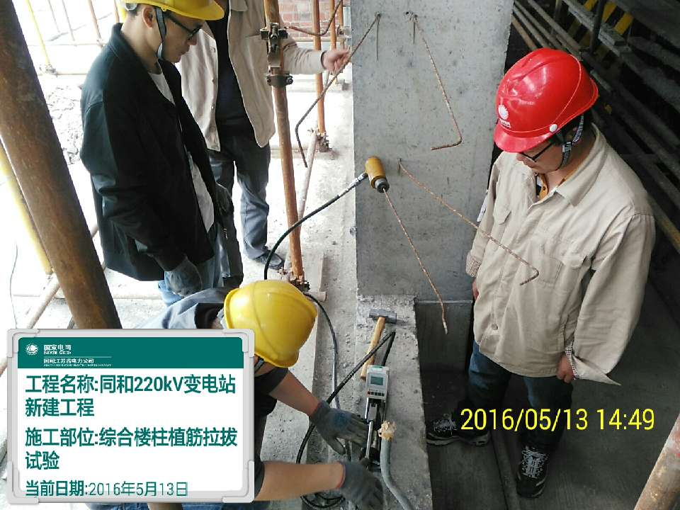

|  |  |  |
| --- | --- | --- |
| 档号：BSZCS203301-ZSJL-1-15 | 时间：2016-05-13 | 摄影者： |
| 题名：综合楼柱植筋拉拔试验 |  |  |
| 文字说明： |  |  |

## 第12页

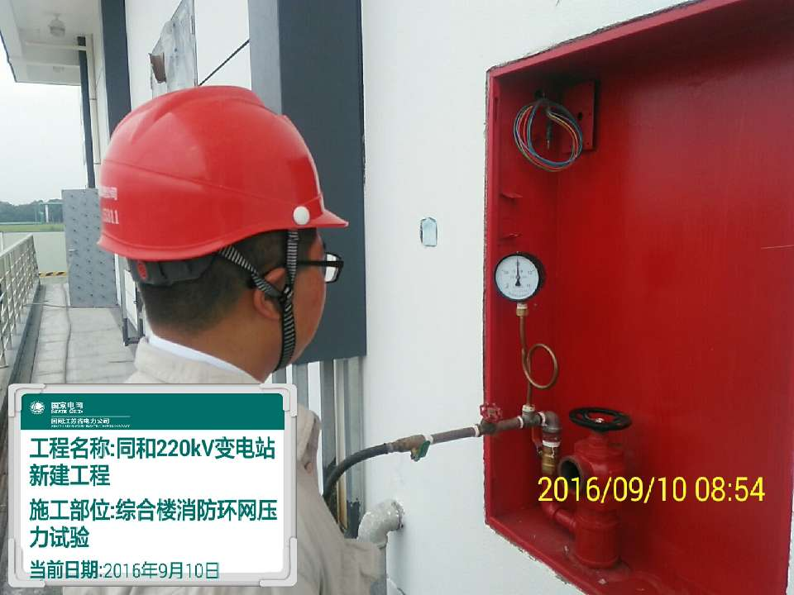

|  |  |  |
| --- | --- | --- |
| 档号：BSZCS203301-ZSJL-1-19 | 时间：2016-09-10 | 摄影者： |
| 题名：综合楼消防环网压力试验 |  |  |
| 文字说明： |  |  |

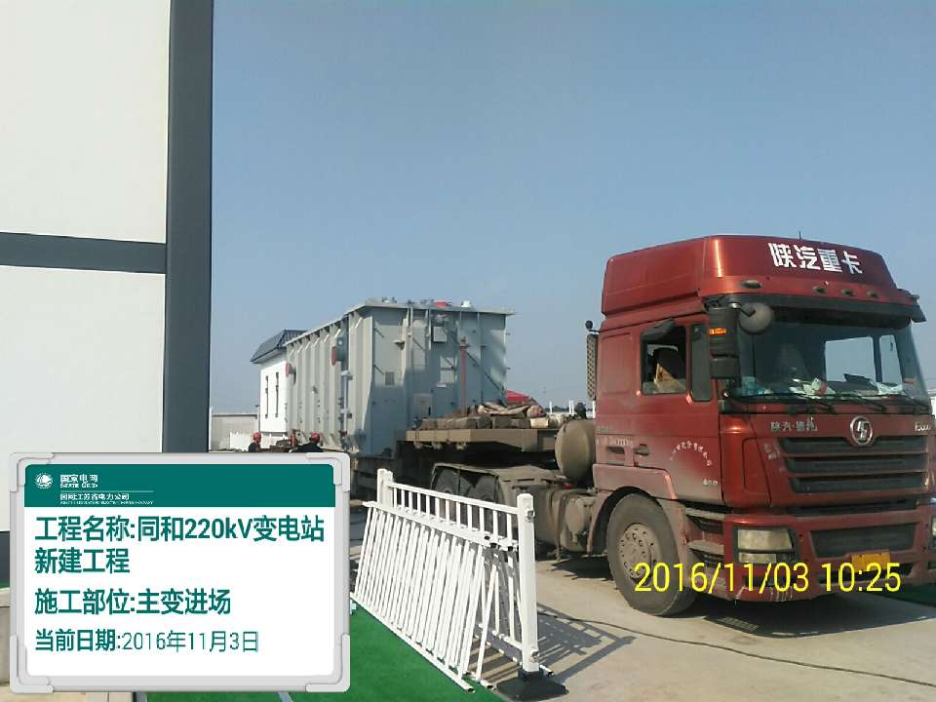

|  |  |  |
| --- | --- | --- |
| 档号：BSZCS203301-ZSJL-2-2 | 时间：2016-11-03 | 摄影者： |
| 题名：主变进场 |  |  |
| 文字说明： |  |  |

## 第13页

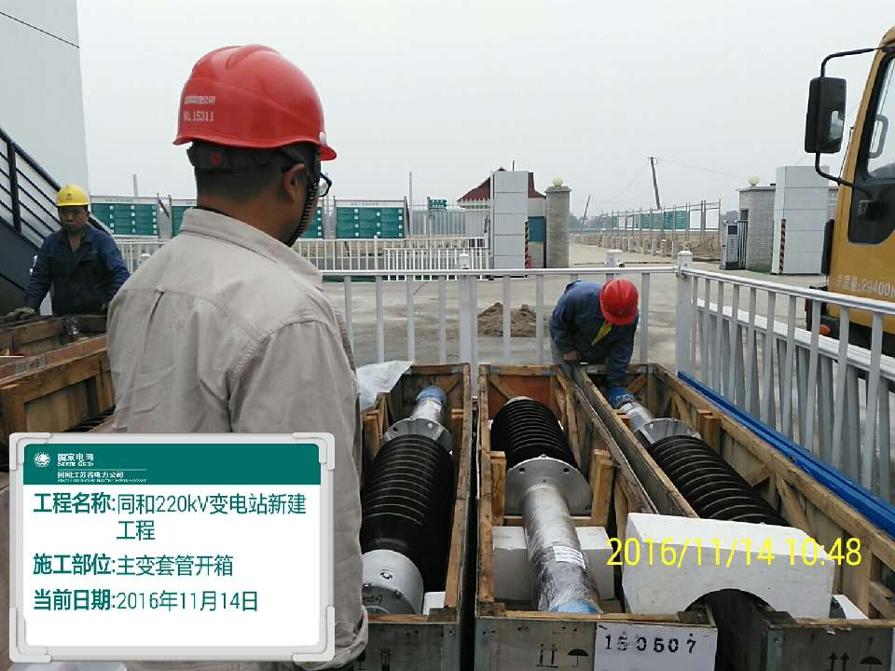

|  |  |  |
| --- | --- | --- |
| 档号：BSZCS203301-ZSJL-2-4 | 时间：2016-11-14 | 摄影者： |
| 题名：主变套管进场 |  |  |
| 文字说明： |  |  |

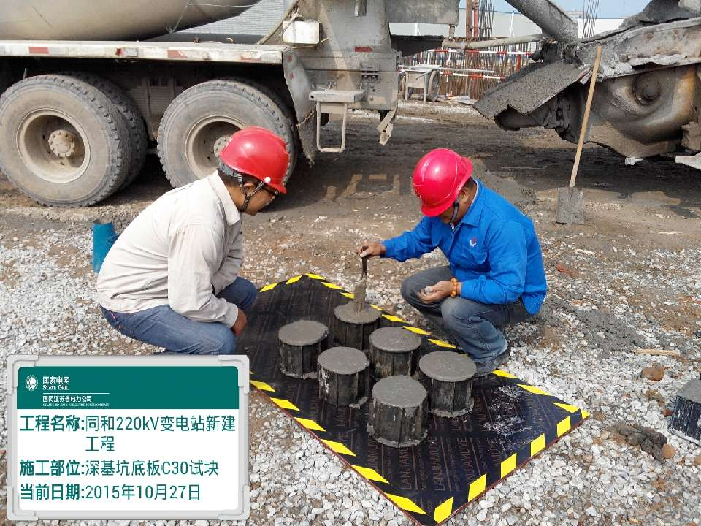

|  |  |  |
| --- | --- | --- |
| 档号：BSZCS203301-ZSJL-3-1 | 时间：2015-10-27 | 摄影者： |
| 题名：同和220千伏变电站工程消防水池及雨水泵站底板砼试块 |  |  |
| 文字说明： |  |  |

## 第14页

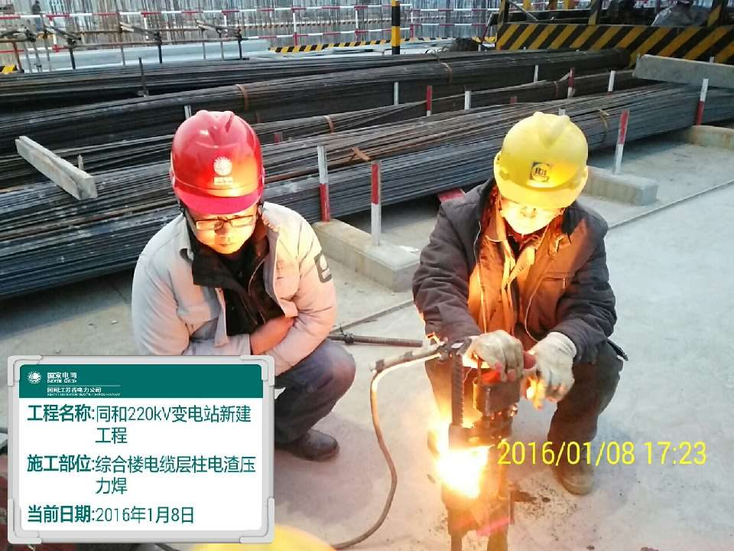

|  |  |  |
| --- | --- | --- |
| 档号：BSZCS203301-ZSJL-3-16 | 时间：2016-01-08 | 摄影者： |
| 题名：综合楼电缆层柱电渣压力焊试件 |  |  |
| 文字说明： |  |  |

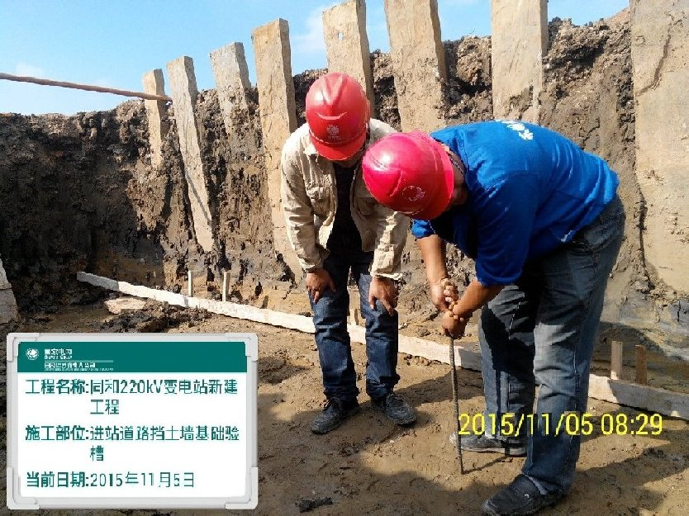

|  |  |  |
| --- | --- | --- |
| 档号：BSZCS203301-ZSJL-4-5 | 时间：2015-11-05 | 摄影者： |
| 题名：进站道路挡土墙基础验槽 |  |  |
| 文字说明： |  |  |

## 第15页

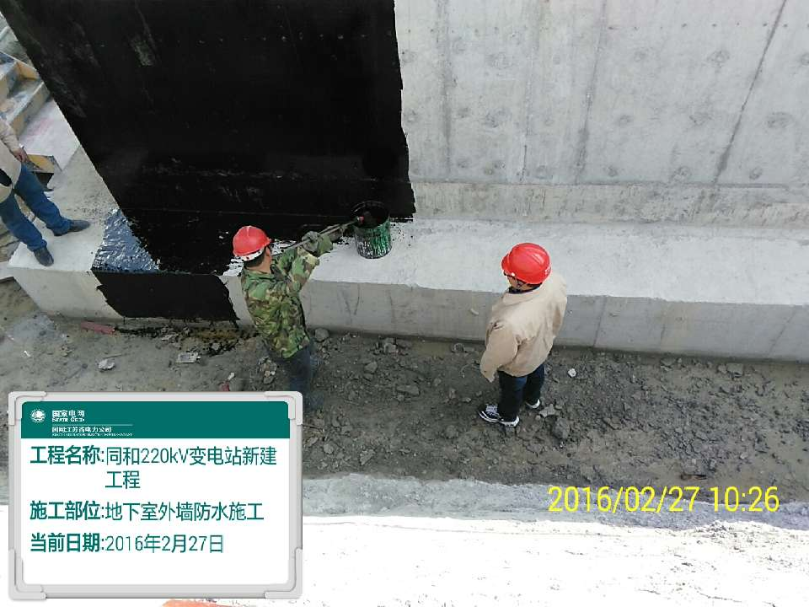

|  |  |  |
| --- | --- | --- |
| 档号：BSZCS203301-ZSJL-6-2 | 时间：2016-02-27 | 摄影者： |
| 题名：综合楼地下室外墙防水施工2 |  |  |
| 文字说明： |  |  |

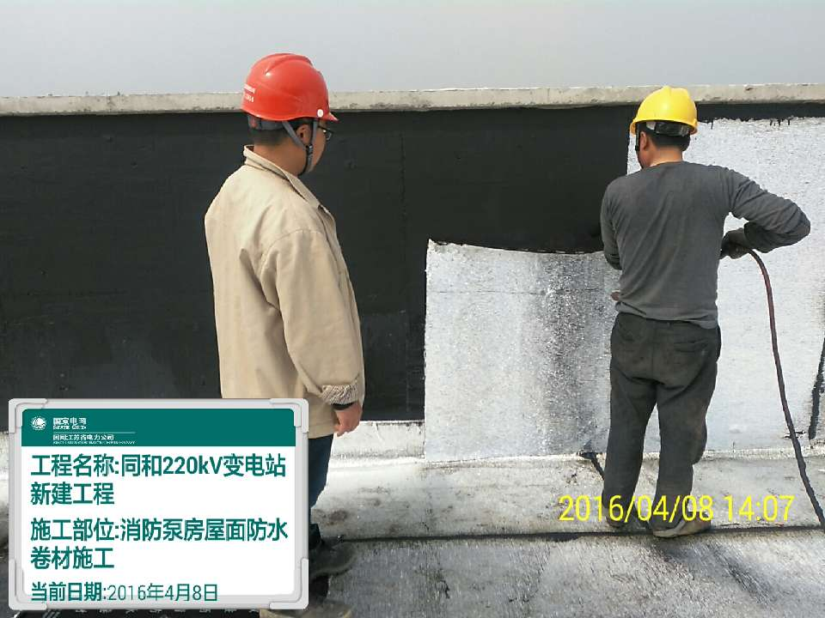

|  |  |  |
| --- | --- | --- |
| 档号：BSZCS203301-ZSJL-6-5 | 时间：2016-04-08 | 摄影者： |
| 题名：消防泵房屋面防水卷材施工1 |  |  |
| 文字说明： |  |  |

## 第16页

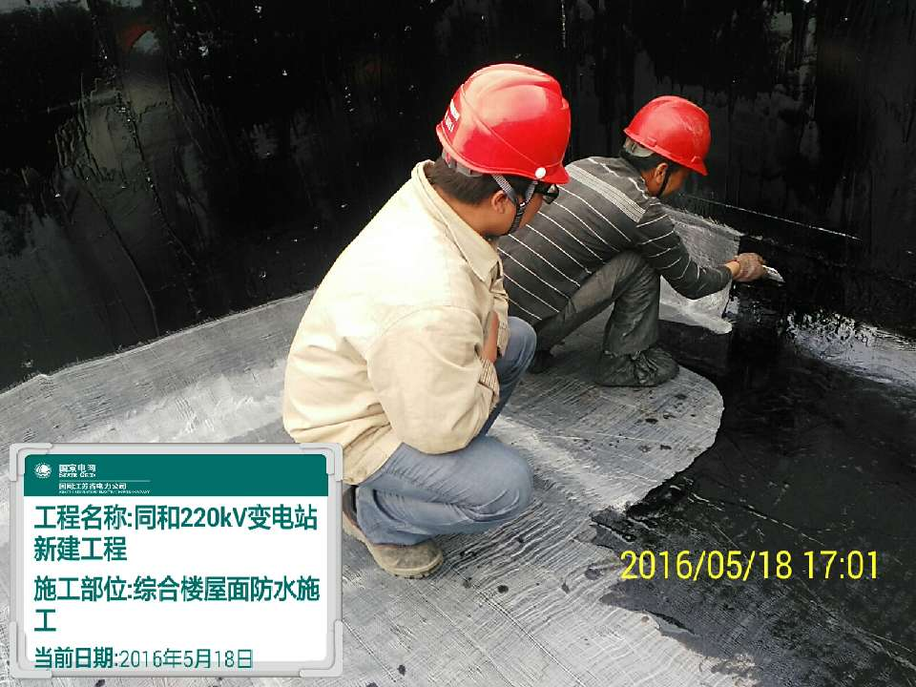

|  |  |  |
| --- | --- | --- |
| 档号：BSZCS203301-ZSJL-6-11 | 时间：2016-05-18 | 摄影者： |
| 题名：综合楼屋面防水施工2 |  |  |
| 文字说明： |  |  |

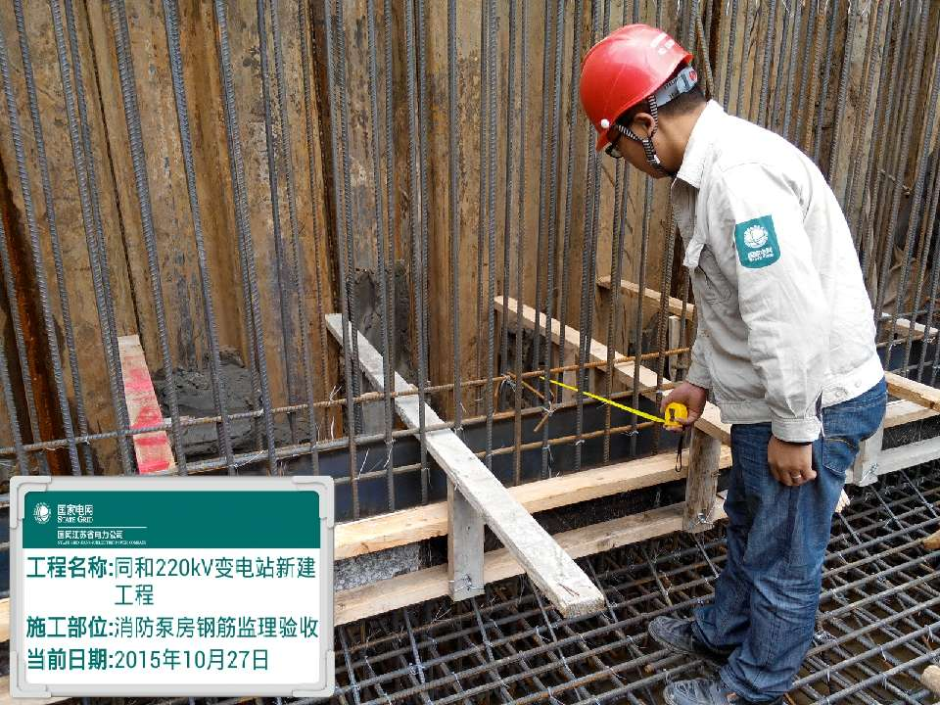

|  |  |  |
| --- | --- | --- |
| 档号：BSZCS203301-ZSJL-7-1 | 时间：2015-10-27 | 摄影者： |
| 题名：同和220千伏变电站工程消防泵房底板钢筋验收1 |  |  |
| 文字说明： |  |  |

## 第17页

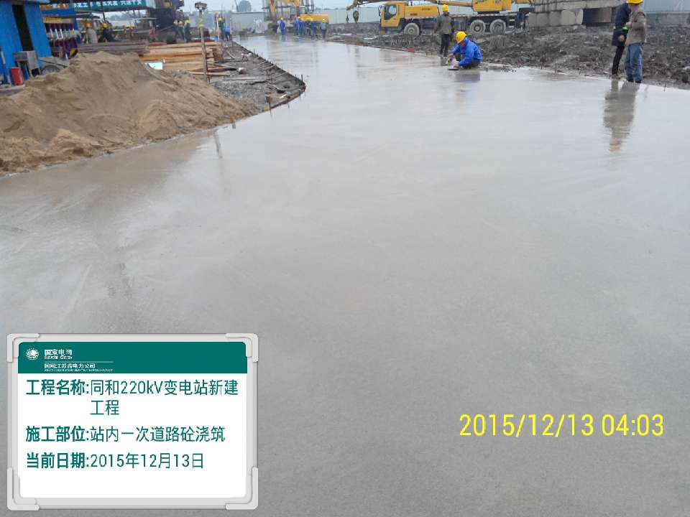

|  |  |  |
| --- | --- | --- |
| 档号：BSZCS203301-ZSJL-8-7 | 时间：2015-12-13 | 摄影者： |
| 题名：站内一次道路砼浇筑 |  |  |
| 文字说明： |  |  |

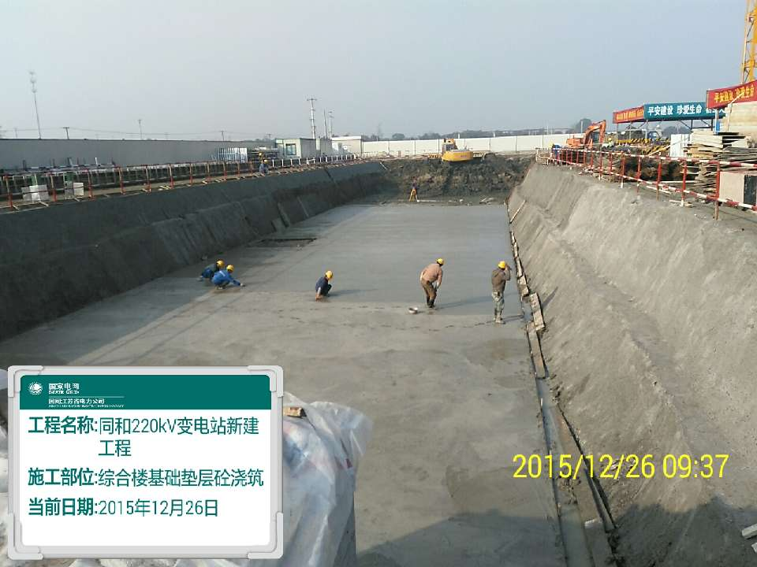

|  |  |  |
| --- | --- | --- |
| 档号：BSZCS203301-ZSJL-8-8 | 时间：2015-12-26 | 摄影者： |
| 题名：现场综合楼基础垫层砼浇筑 |  |  |
| 文字说明： |  |  |

## 第18页

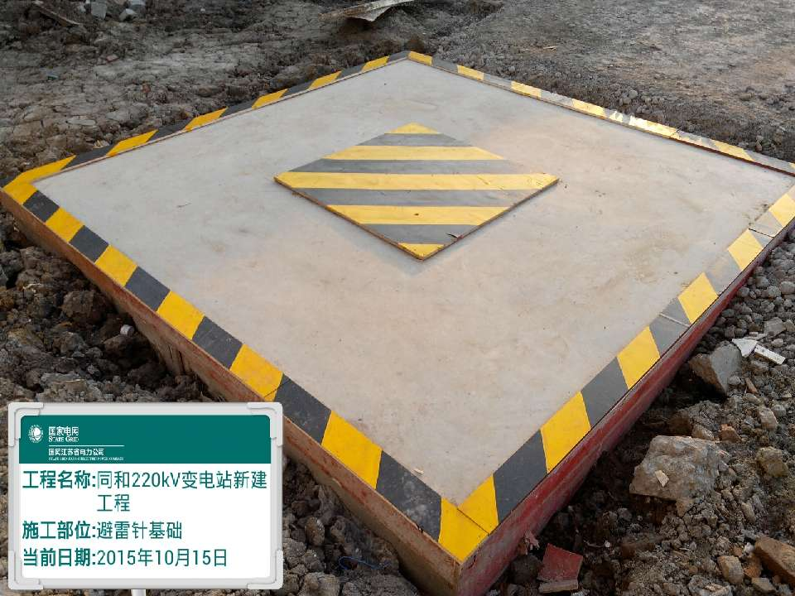

|  |  |  |
| --- | --- | --- |
| 档号：BSZCS203301-ZSJL-9-1 | 时间：2015-10-15 | 摄影者： |
| 题名：同和220千伏变电站工程避雷针基础拆模1 |  |  |
| 文字说明： |  |  |

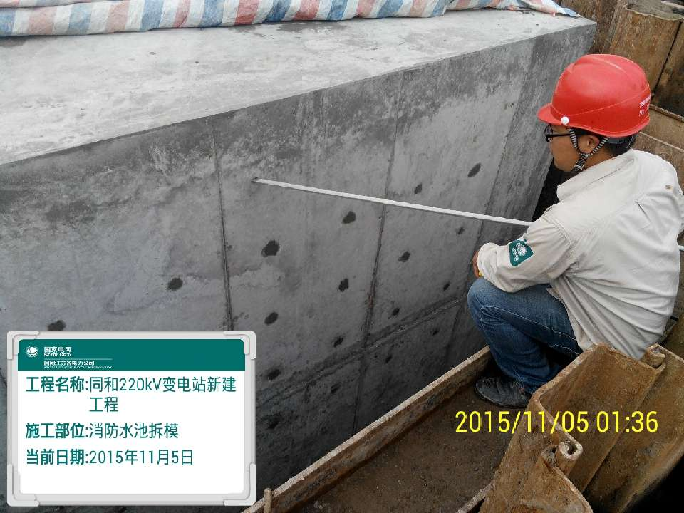

|  |  |  |
| --- | --- | --- |
| 档号：BSZCS203301-ZSJL-9-5 | 时间：2015-11-05 | 摄影者： |
| 题名：消防水池拆模 |  |  |
| 文字说明： |  |  |

## 第19页

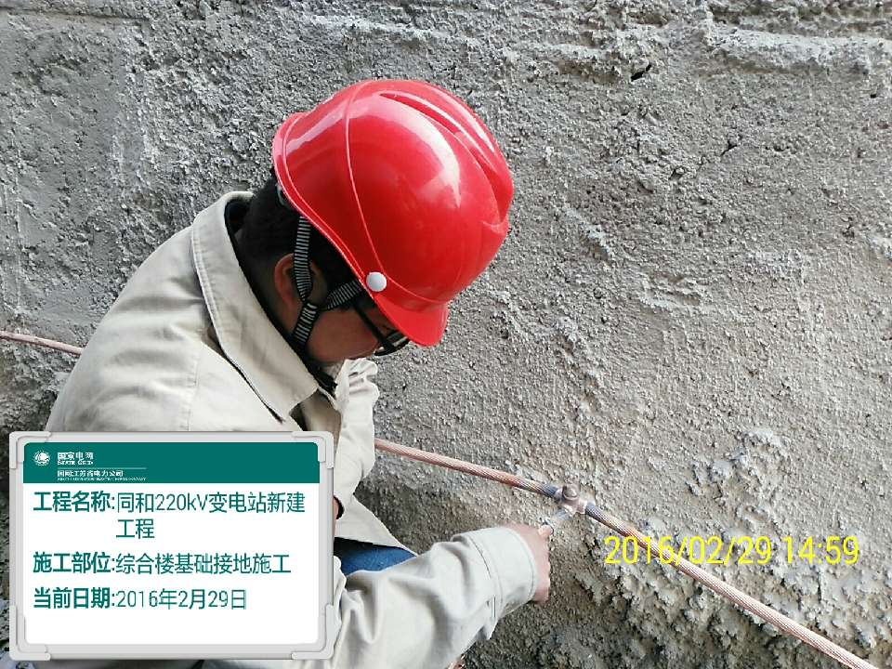

|  |  |  |
| --- | --- | --- |
| 档号：BSZCS203301-ZSJL-10-3 | 时间：2016-02-29 | 摄影者： |
| 题名：综合楼基础接地1 |  |  |
| 文字说明： |  |  |

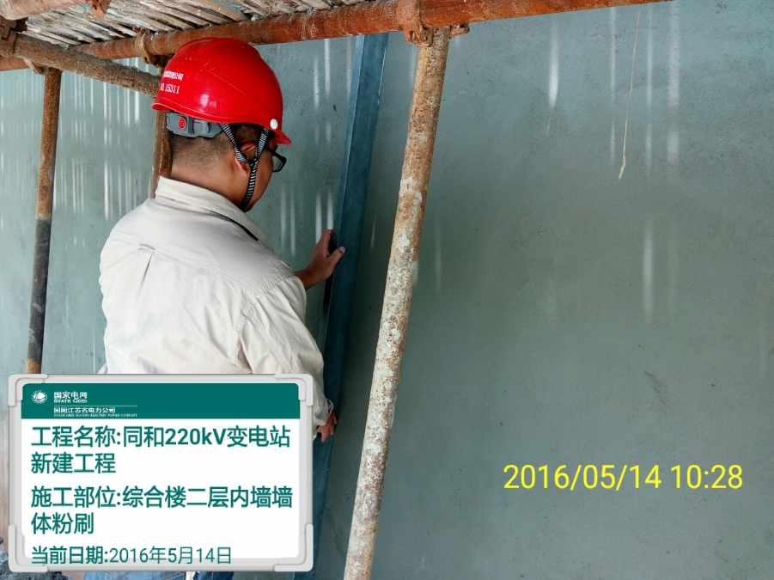

|  |  |  |
| --- | --- | --- |
| 档号：BSZCS203301-ZSJL-11-19 | 时间：2016-05-14 | 摄影者： |
| 题名：综合楼外墙粉刷3 |  |  |
| 文字说明： |  |  |

## 第20页

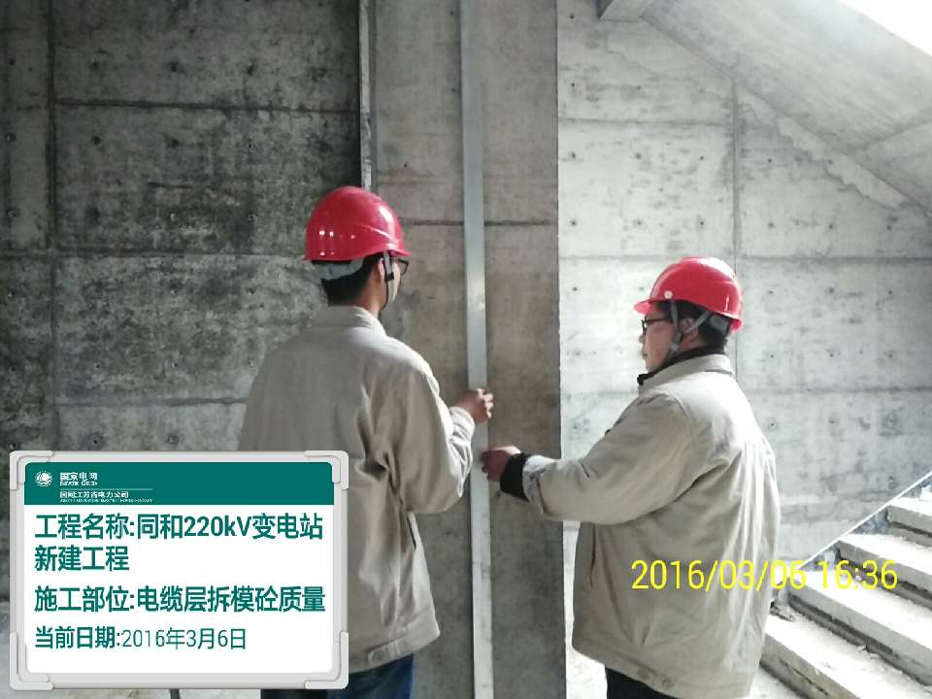

|  |  |  |
| --- | --- | --- |
| 档号：BSZCS203301-ZSJL-12-3 | 时间：2016-03-06 | 摄影者： |
| 题名：监理初检（主要建筑物基础基本完成阶段）3 |  |  |
| 文字说明： |  |  |

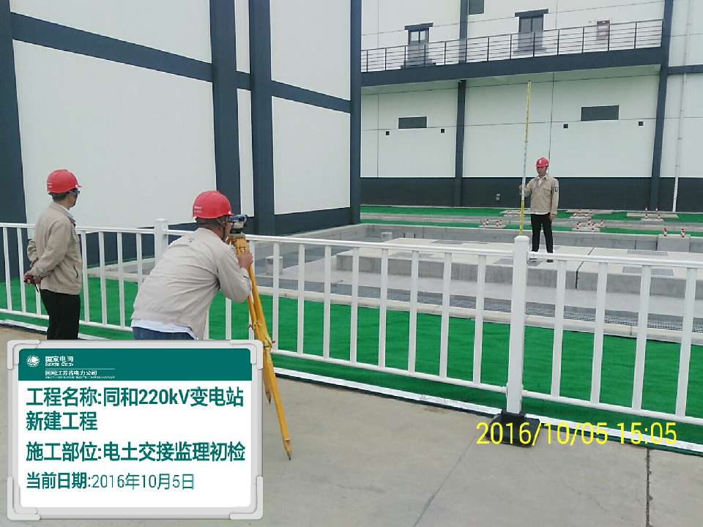

|  |  |  |
| --- | --- | --- |
| 档号：BSZCS203301-ZSJL-13-2 | 时间：2016-10-05 | 摄影者： |
| 题名：监理初检（土建交付安装前阶段）2 |  |  |
| 文字说明： |  |  |

## 第21页

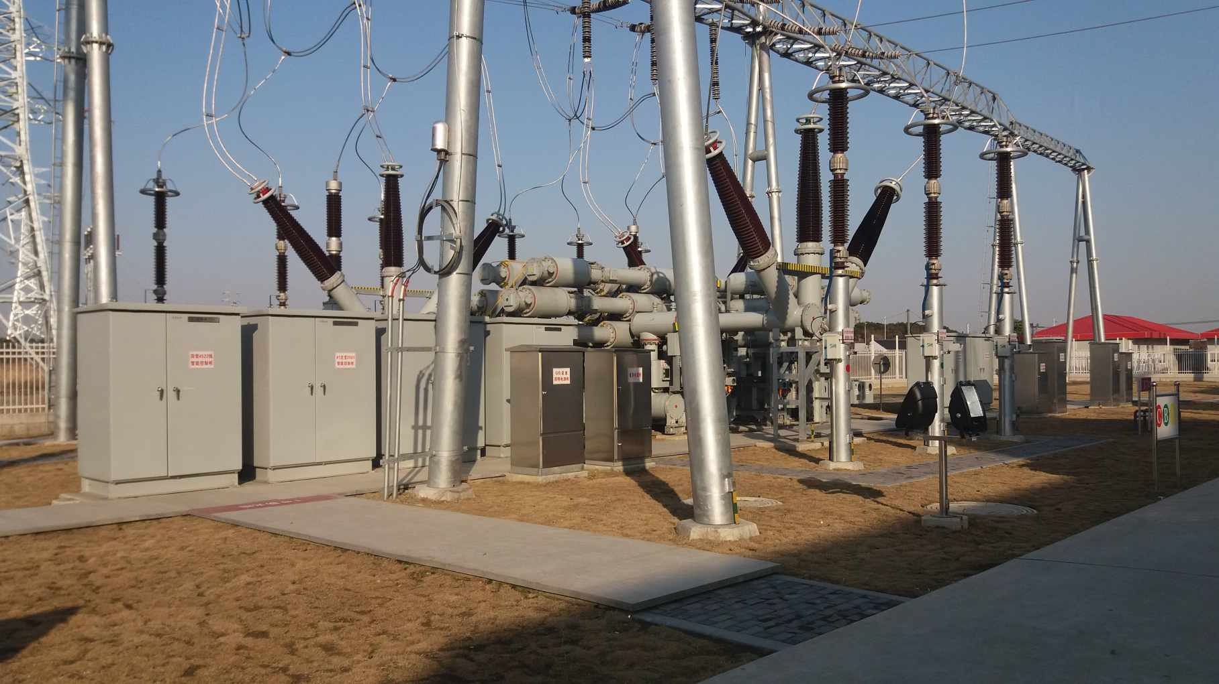

|  |  |  |
| --- | --- | --- |
| 档号：BSZCS203301-ZSJL-14-4 | 时间：2018-01-10 | 摄影者： |
| 题名：监理初检（投运前阶段）4 |  |  |
| 文字说明： |  |  |

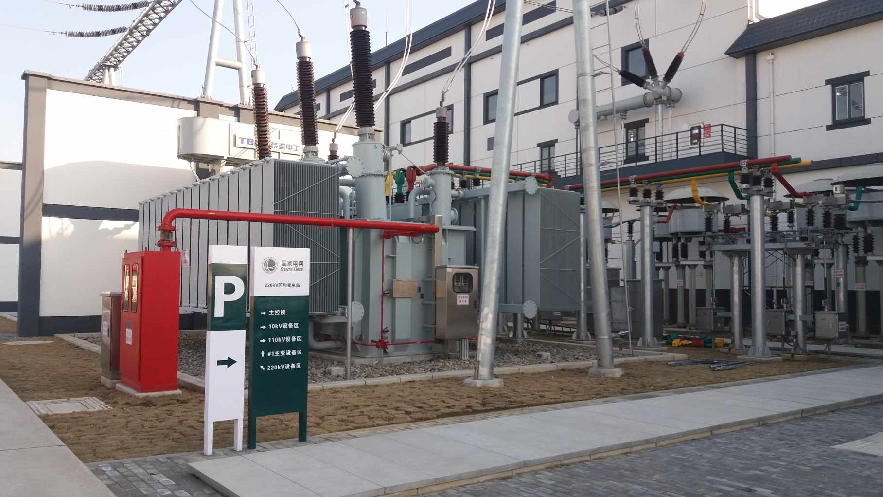

|  |  |  |
| --- | --- | --- |
| 档号：BSZCS203301-ZSJL-14-5 | 时间：2018-01-10 | 摄影者： |
| 题名：监理初检（投运前阶段）5 |  |  |
| 文字说明： |  |  |

## 第22页

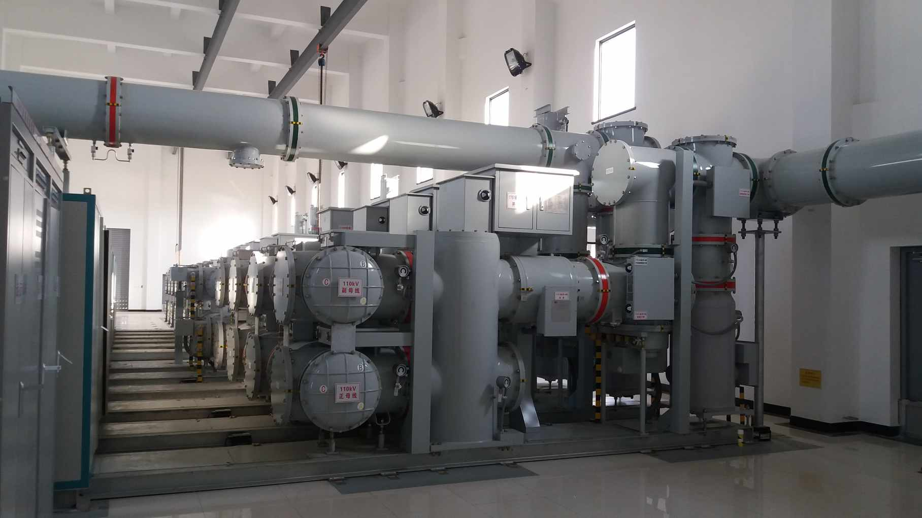

|  |  |  |
| --- | --- | --- |
| 档号：BSZCS203301-ZSJL-14-7 | 时间：2018-01-10 | 摄影者： |
| 题名：监理初检（投运前阶段）7 |  |  |
| 文字说明： |  |  |

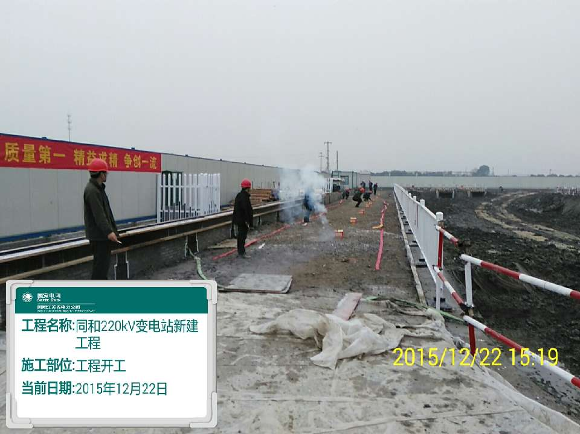

|  |  |  |
| --- | --- | --- |
| 档号：BSZCS203301-ZSJL-15-1 | 时间：2015-12-22 | 摄影者： |
| 题名：同和220千伏变电站工程工程开工1 |  |  |
| 文字说明： |  |  |

## 第23页

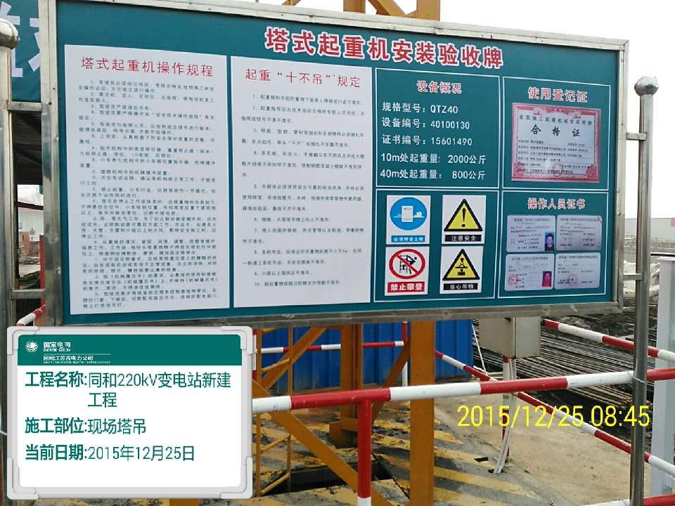

|  |  |  |
| --- | --- | --- |
| 档号：BSZCS203301-ZSJL-15-3 | 时间：2015-12-25 | 摄影者： |
| 题名：现场塔吊验收1 |  |  |
| 文字说明： |  |  |

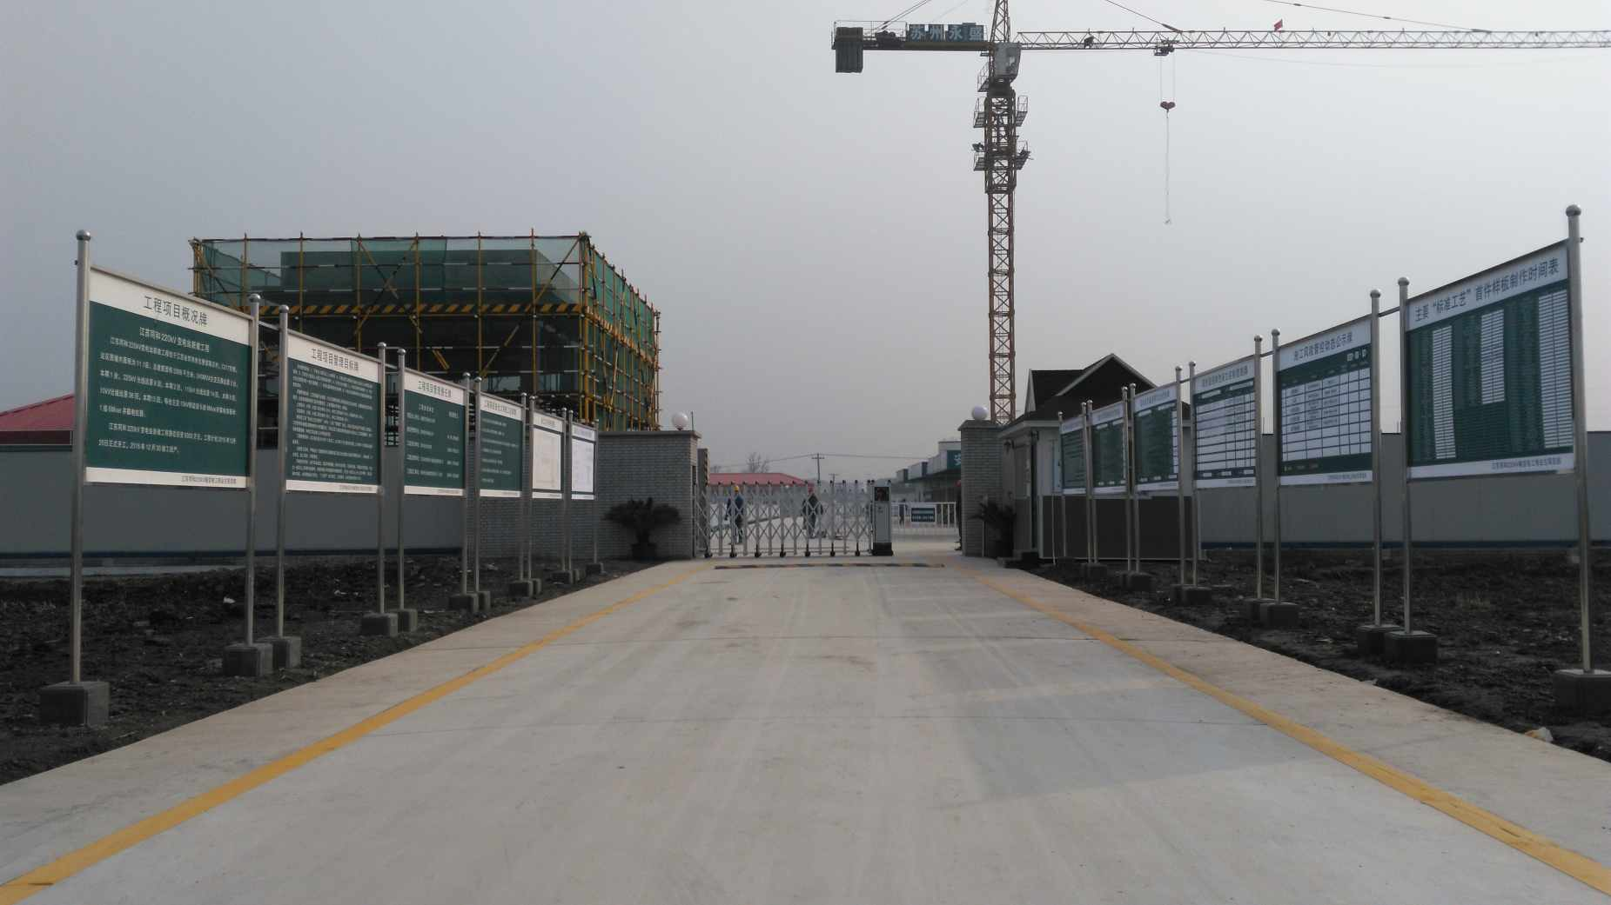

|  |  |  |
| --- | --- | --- |
| 档号：BSZCS203301-ZSJL-15-6 | 时间：2016-01-14 | 摄影者： |
| 题名：现场标示标牌 |  |  |
| 文字说明： |  |  |

## 第24页

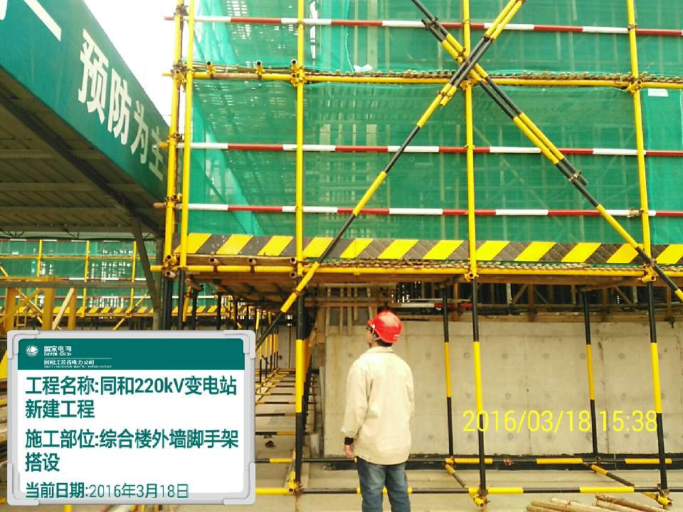

|  |  |  |
| --- | --- | --- |
| 档号：BSZCS203301-ZSJL-15-8 | 时间：2016-03-18 | 摄影者： |
| 题名：综合楼外墙脚手架搭设1 |  |  |
| 文字说明： |  |  |

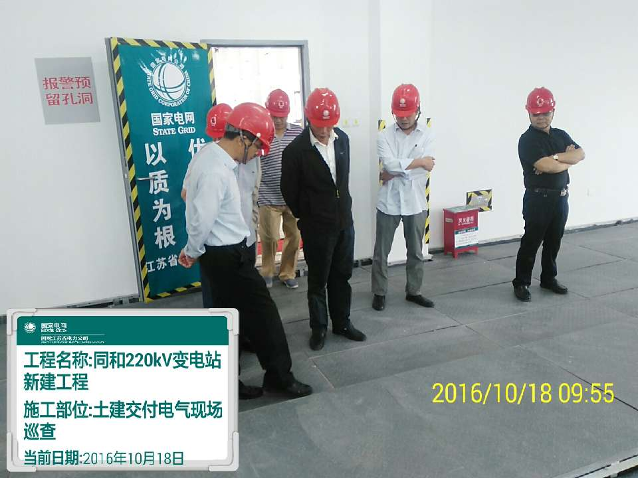

|  |  |  |
| --- | --- | --- |
| 档号：BSZCS203301-ZSJL-15-10 | 时间：2016-10-18 | 摄影者： |
| 题名：电土交接1 |  |  |
| 文字说明： |  |  |

## 第25页

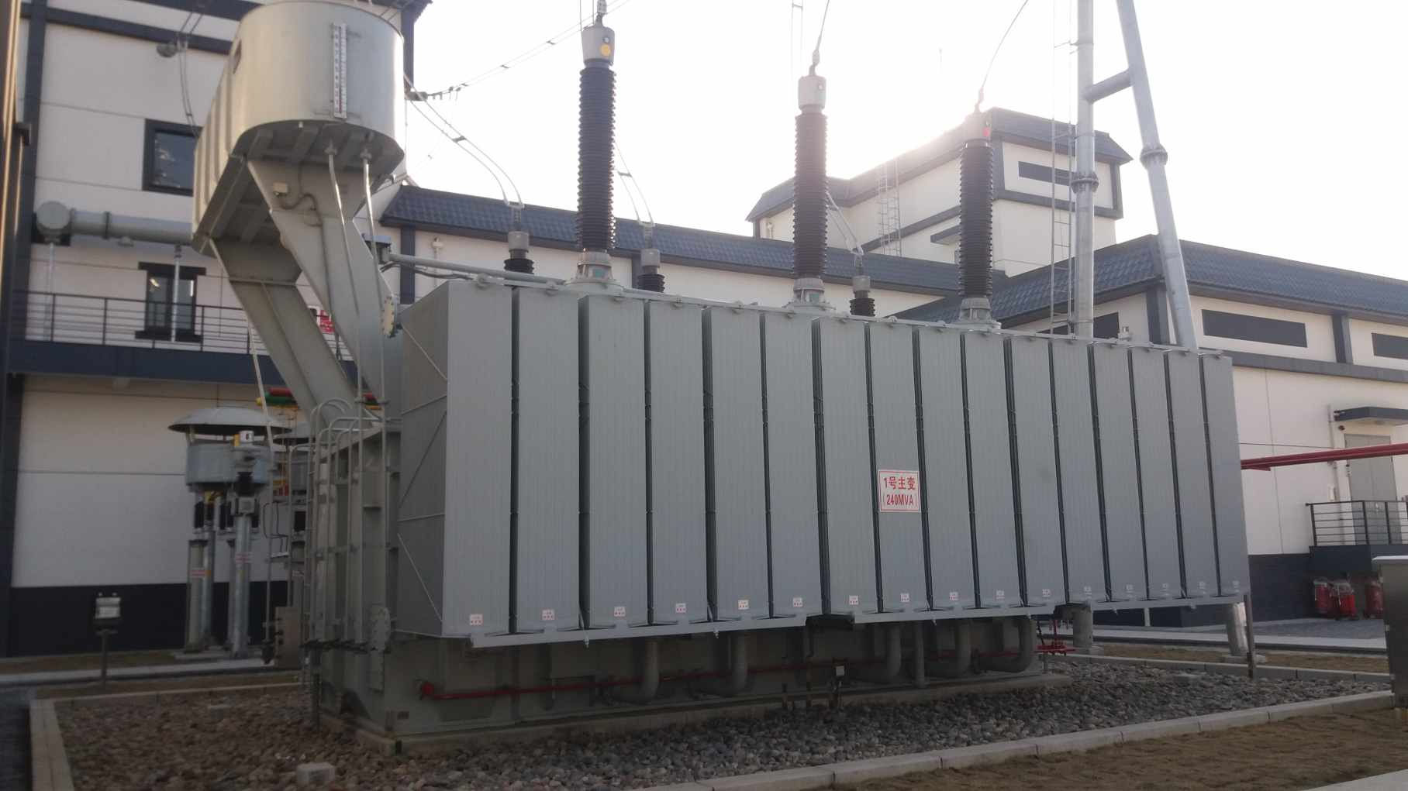

|  |  |  |
| --- | --- | --- |
| 档号：BSZCS203301-ZSJL-15-13 | 时间：2018-01-10 | 摄影者： |
| 题名：竣工验收1 |  |  |
| 文字说明： |  |  |

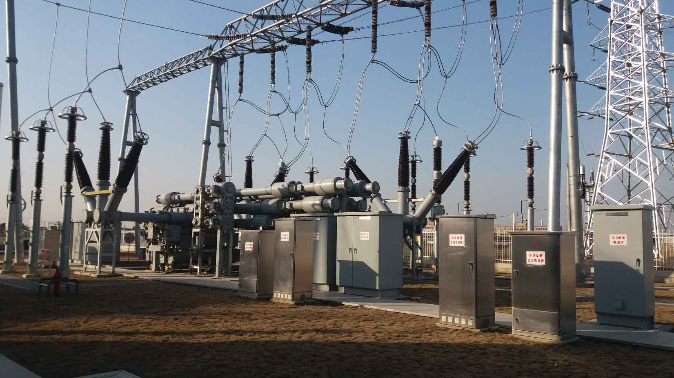

|  |  |  |
| --- | --- | --- |
| 档号：BSZCS203301-ZSJL-15-14 | 时间：2018-01-10 | 摄影者： |
| 题名：竣工验收2 |  |  |
| 文字说明： |  |  |

## 第26页

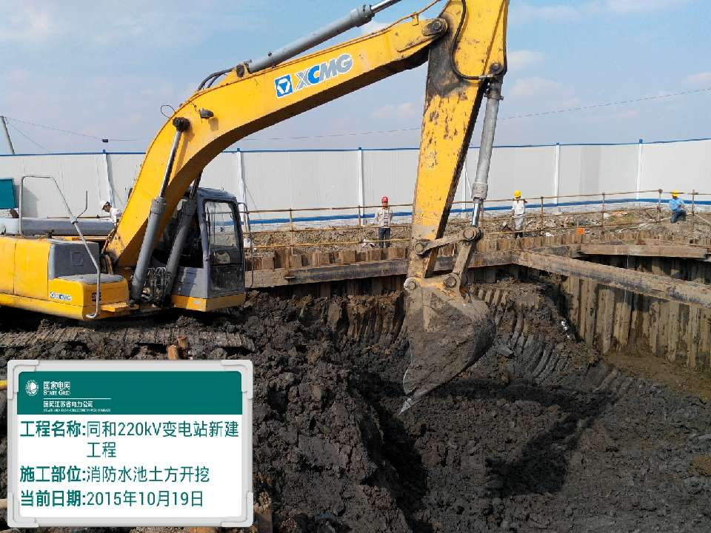

|  |  |  |
| --- | --- | --- |
| 档号：BSZCS203301-ZSJL-16-1 | 时间：2015-10-14 | 摄影者： |
| 题名：同和220千伏变电站工程现场消防水池深基坑土方开挖 |  |  |
| 文字说明： |  |  |

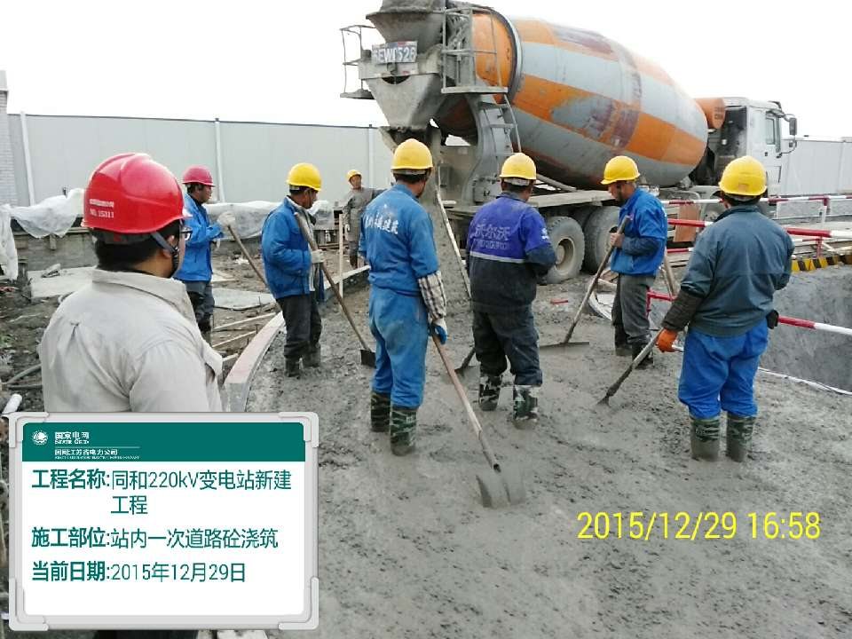

|  |  |  |
| --- | --- | --- |
| 档号：BSZCS203301-ZSJL-16-9 | 时间：2015-12-29 | 摄影者： |
| 题名：现场检查 |  |  |
| 文字说明： |  |  |

## 第27页

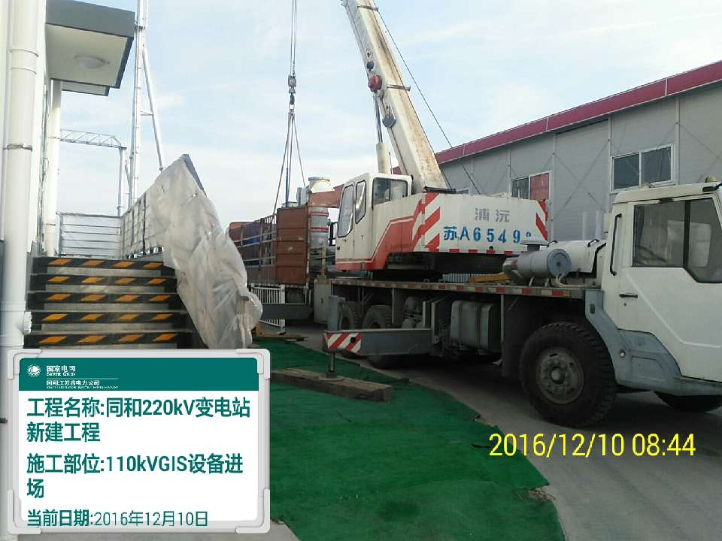

|  |  |  |
| --- | --- | --- |
| 档号：BSZCS203301-ZSJL-16-47 | 时间：2016-12-10 | 摄影者： |
| 题名：现场110kVGIS进场 |  |  |
| 文字说明： |  |  |

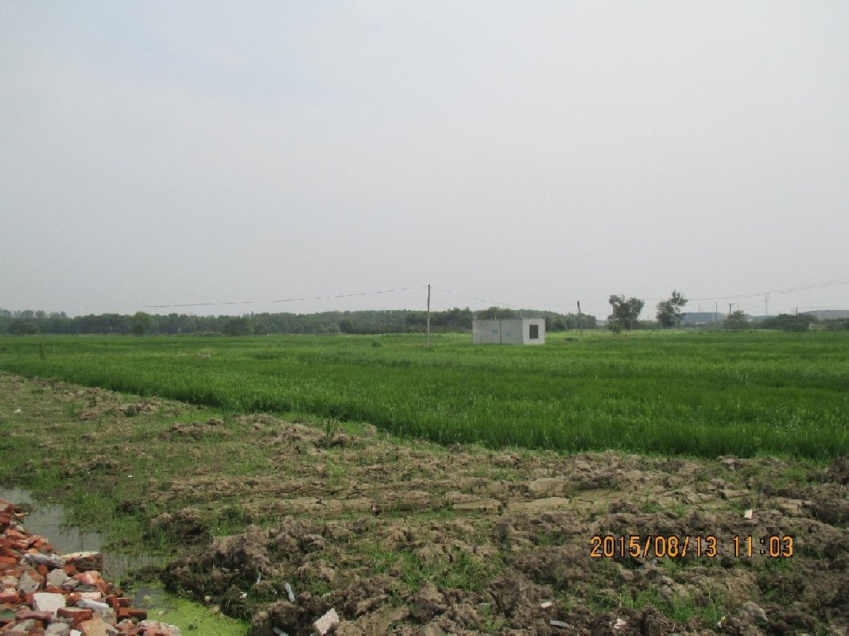

|  |  |  |
| --- | --- | --- |
| 档号：BSZCS203301-ZSJS-1-2 | 时间：2015-08-13 | 摄影者： |
| 题名：站址原貌2 |  |  |
| 文字说明： |  |  |

## 第28页